Бесплатный доступ ЭБС «Лань»

До 14.05.20 студентам и работникам техникума
предоставлен бесплатный доступ ко всем
издательским коллекциям
ЭБС «Лань»

Каждый студент и работник техникума может зарегистрироваться (создать личный кабинет пользователя) в ЭБС «Лань» с любого устройства (компьютер, смартфон, планшет), подключенного к сети Интернет.
Подтверждение регистрации на время карантинных мер осуществляется в автоматическом режиме.
Инструкция по регистрации в ЭБС «Лань»
В мобильном приложении реализован «оффлайн-доступ».
Больше информации о возможностях, модулях и сервисах нашей ЭБС в справочном туре для новых пользователей и в видеоинструкциях на официальном канале «Лани» в YouTube

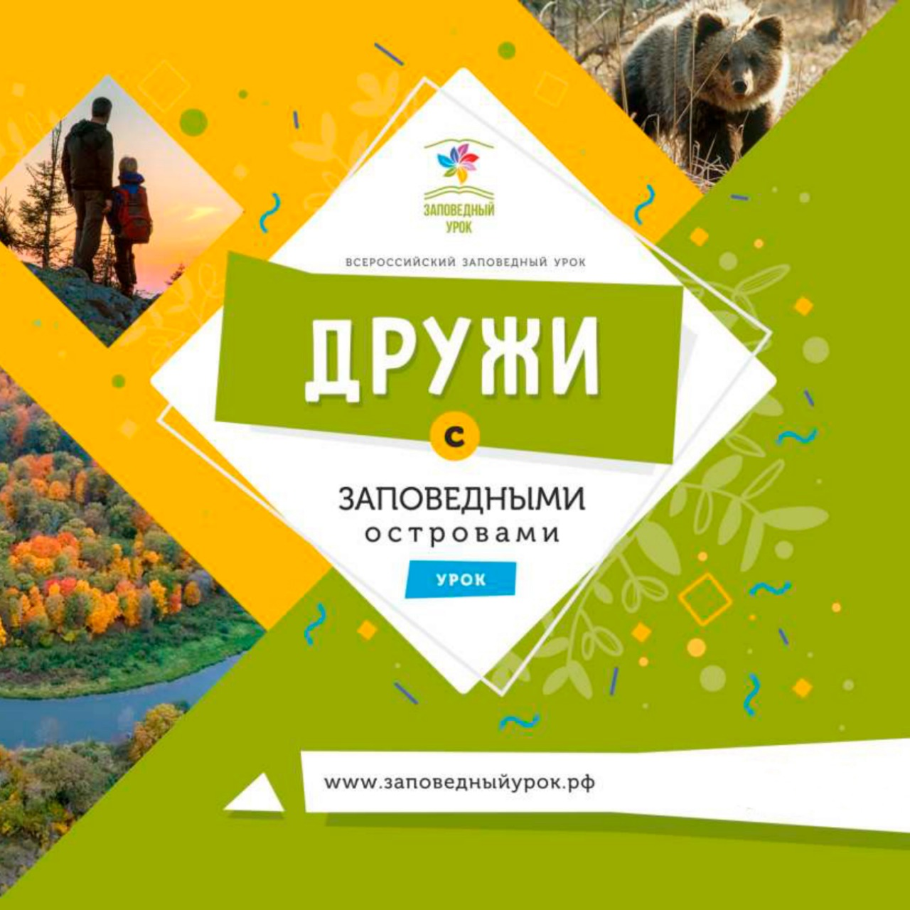

Интерактивное занятие «Дружи с заповедными островами» поможет ребятам найти свой путь к дружбе с природой, познакомит с заповедными профессиями, расскажет о «Движении друзей заповедных островов», покажет пример, как следовать за своей мечтой.
«Зарядившись» примерами сверстников из разных регионов России, каждый сможет определить свое призвание по отношению к природному наследию, что поможет в эффективной помощи конкретному заповедному острову.
Подробнее с материалами заповедного урока «Дружи с заповедными островами» можно познакомиться на сайте https://заповедныйурок.рф/dzo/

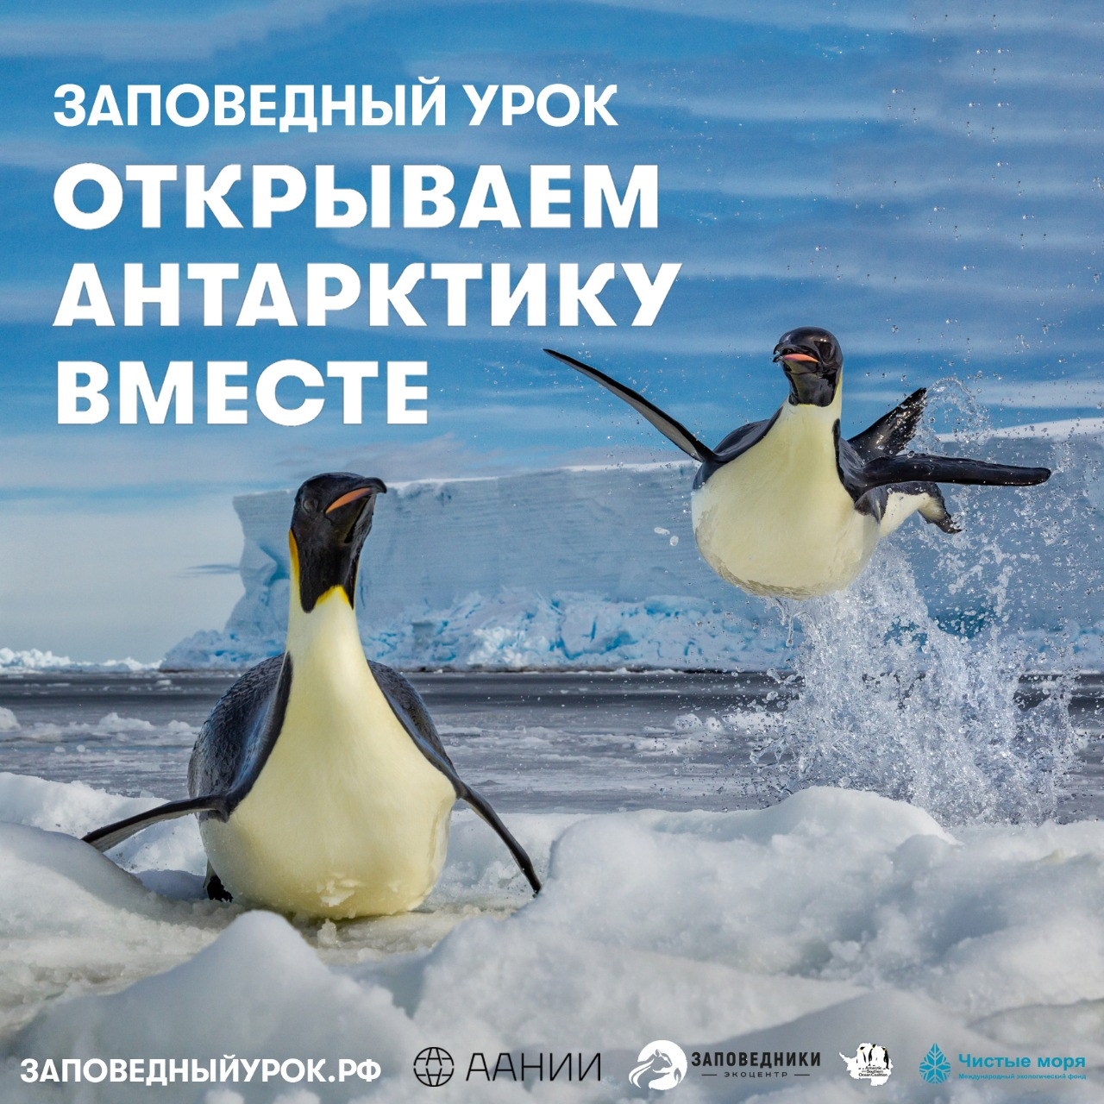

Заповедный онлайн-урок «Открываем Антарктику вместе»
25 апреля в 12:00 (МСК) в группе Друзья заповедных островов В Контакте
25 апреля – Всемирный день пингвинов.
В этот день Евгения Лешина из ЭкоЦентра «Заповедники» и Елена Жаркова из Коалиции Антарктики и Южного океана проведут для вас вебинар «Открываем Антарктику вместе», чтобы рассказать о доме пингвинов и других обитателей Антарктики
Специальный гость урока Стас Захаров, биолог, организатор экспедиций, гид, подводный фотограф и фотограф дикой природы.
Пингвины ждут!
Подробнее с материалами заповедного урока «Открываем Антарктику вместе» можно познакомиться на сайте https://заповедныйурок.рф/opening_antarctica_together/

АКЦИЯ #МЫВМЕСТЕ ПРОХОДИТ В РОССИИ
В рамках акции #МыВместе и если хочешь помогать другим, в период эпидемии коронавируса, создан сайт мывместе2020.рф. Здесь ты можешь предложить свою помощь, стать волонтёром и узнать полезные новости.
Также, ты можешь присоединиться к добровольческому сообществу (кнопка «Стать волонтером») и узнать о возможностях оказания адресной поддержки тем, кому она особенно необходима в сложившихся обстоятельствах.
⠀
Присоединяйся к акции

ОНЛАЙН-ОБУЧЕНИЕ АКТИВИСТОВ ГОДА ПАМЯТИ И СЛАВЫ ОТ «ВОЛОНТЁРОВ ПОБЕДЫ»
В связи с пандемией коронавируса многие учебные заведения переходят на дистанционное образование. «Волонтёры Победы» также запустили онлайн-обучение на платформе SkillCup, где представлен Единый стандарт обучения для тех, кто хочет присоединиться к волонтёрскому движению и желает помочь в сопровождении мероприятия Года памяти и славы.
⠀
Помимо этого, в приложении представлен спецкурс, рассказывающий о действиях во время пандемии коронавируса.
⠀
Разработкой образовательных программ занимались федеральные эксперты по добровольчеству, Российское историческое общество, Российское военное-историческое общество, Российский государственный гуманитарный университет и лучшие активисты ключевых направлений.
⠀
Чтобы пройти обучение, необходимо зарегистрироваться на сайте волонтерыпобеды.рф и в Личном кабинете найти информацию, как получить доступ к обучающей платформе «Волонтёров Победы».
⠀
Самые активные пользователи онлайн-платформы в конце весны получат возможность выиграть полезные бонусы и подарки от Движения. В том числе поездку на торжественное мероприятие 75-летия окончания Второй мировой войны на Сахалине.

